
INSTITUTO DE ENGENHARIA E TECNOLOGIA - IET
Gestão da Tecnologia da Informação
Análise de Projeto Orientado a Objeto
Prof. Antônio da Mota Moura Júnior

Centro Universitário de Belo Horizonte – UNI-BH
Instituto de Engenharia e Tecnologia – IET
Gestão da Tecnologia da Informação
Análise de Projeto Orientado a Objeto

Visão de Classes Participantes

Sistema Jethro Flix
Acesso ao serviço Jethro Flix
GTI02

Autor: Igor Silva Sardinha

Belo Horizonte - MG
Outubro 2017



Índice

1.Objetivos desse documento 2
2. VCP do Caso de Uso CSU001 - Acesso ao Serviço Jethro Flix 2
3. Documentação da VCP 3
3.1 Classe Usuario 3

- 1. Objetivos desse documento
Esse documento apresenta a visão de classes participantes (VCP) do caso de uso Acessar ao serviço Jethro Flix
Os diagramas aqui apresentados foram desenvolvidos utilizando a ferramenta Astah 7.2
  - 2. VCP do Caso de Uso CSU001 – Acessa ao serviço Jethro Flix
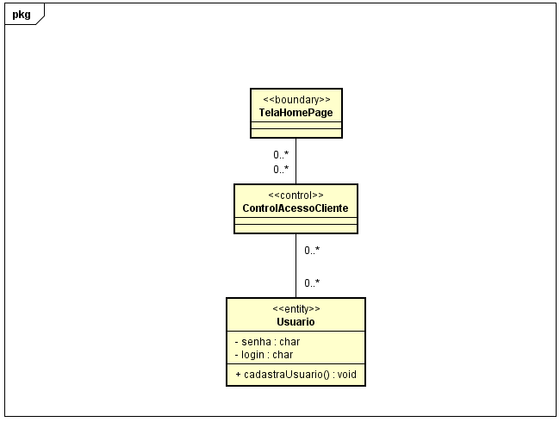

- 3. Documentação da VCP:
Esse documento se refere única e exclusivamente à classe Usuario, e suas responsabilidades de acordo com o caso de usu CSU001.
  - 3.1. Classe Usuário:
- Descrição: Ela é responsável ao acesso do usuário com o login e senha que é necessário para o usuário acessar o conteúdo disponível no sistema.
Atributos:
  - Login: Registro único responsável pela identificação de cada usuário na validação de acesso ao sistema, juntamente com o login.
  - Senha: Registro responsável pela identificação de cada usuário na validação de acesso ao sistema, juntamente com o login.
Operação:
  - cadastra_Usuario: Responsável pela validação e registro de um novo usuário no sistema.

